Муниципальное автономное дошкольное образовательное учреждение детский сад № 8 общеразвивающего вида с приоритетными направлениями интеллектуального, эстетического и физического развития воспитанников
_______________________________________________________________тел.8(495)522-06-99
madou-8@mail.ru 143980 М.О., г. Балашиха мкр. Железнодорожный, ул. Автозаводская, д.2

Лего-конструирование как средство познавательного развития дошкольников

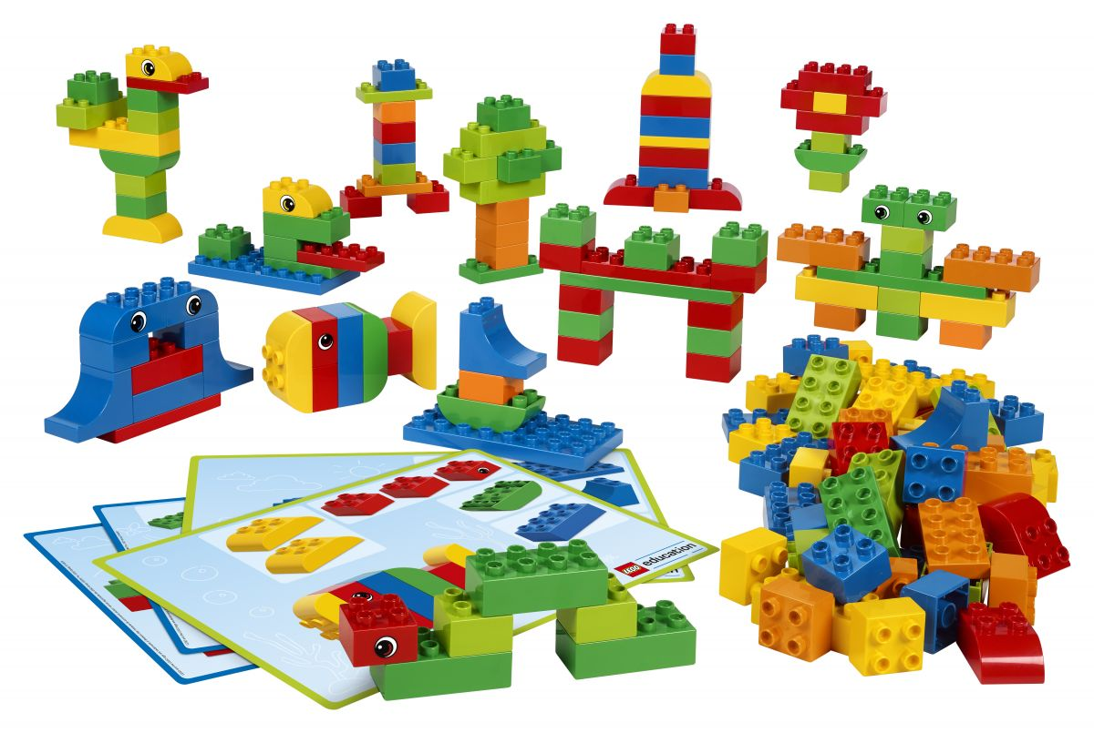

Подготовил:
педагог ДПО Валюхова И. М.

В Федеральном государственном образовательном стандарте дошкольного образования конструктивная деятельность представлена в образовательной области «Познавательное развитие», которая предполагает развитие интересов, любознательности и познавательной мотивации, формирование познавательных действий, развитие воображения и творческой активности. Конструктивная деятельность реализуется через техническое конструирование. А в образовательной области «Художественно-эстетическое развитие» конструктивная деятельность предполагает развитие творческого конструирования. Так как наше дошкольное учреждение является пилотной площадкой по внедрению ФГОС ДО, к нам поступили развивающие комплекты лего.
Ребенок – прирожденный конструктор, изобретатель и исследователь. Эти заложенные природой задачи особенно быстро реализуются и совершенствуются в конструировании, ведь ребёнок имеет неограниченную возможность придумывать и создавать свои постройки, конструкции, проявляя любознательность, сообразительность, смекалку и творчество.
Ребёнок на опыте познаёт конструктивные свойства деталей, возможности их скрепления, комбинирования, оформления. При этом он как дизайнер творит, познавая законы гармонии и красоты.
Детей увлекающихся конструированием отличают богатые фантазия и воображение, активное стремление к созидательной деятельности, желание экспериментировать, изобретать; у них развиты пространственное, логическое, математическое, ассоциативное мышление, память, а именно это является основой интеллектуального развития и показателем готовности ребенка к школе.
В настоящее время специалисты в области педагогики и психологии уделяют особое внимание детскому конструированию. Не случайно в современных программах по дошкольному воспитанию эта деятельность рассматривается как одна из ведущих.
Конструирование из лего – конструктора полностью отвечает интересам детей, их способностям и возможностям, поскольку является исключительно детской деятельностью.
Благодаря этой деятельности особенно быстро совершенствуются навыки и умения, умственное и эстетическое развитие ребенка. У детей с хорошо развитыми навыками в конструировании быстрее развивается речь, так как тонкая моторика рук связана с центрами речи. Ловкие, точные движения рук дают ребенку возможность быстрее и лучше овладеть техникой письма.
В настоящее время происходит глобальный пересмотр принципов дошкольного образования. В системе образования детей дошкольного возраста появились новые игры и развлечения. Дети легко осваивают информационно — коммуникативные средства, и традиционными наглядными средствами их уже сложно удивить. Развитие образовательного процесса идет по многим направлениям, затрагивая главным образом формирование личностных качеств дошкольника. Поэтому Федеральный государственный образовательный стандарт дошкольного образования предлагает интеграцию образовательных областей, которая способна сделать развитие способностей и умений детей дошкольного возраста более успешным. Интеграция гармонично объединяет образовательные области в единый образовательный процесс, что гарантирует высокие результаты в развитии и воспитании детей дошкольного возраста. Результатом образовательной деятельности ДОУ ныне считается не сумма знаний, умений и навыков, а приобретаемые ребенком личностные качества: любознательность, активность, самостоятельность, ответственность и воспитанность, которые наилучшим образом формируются в процессе интеграции.
В то же время мы стараемся находить интересные детям и в то же время несложные способы развития вышеперечисленных качеств. Детей трудно заинтересовать абстрактными понятиями и уж тем более невозможно заставить их выучить материал, если цель его изучения им непонятна. Мы стремимся использовать разнообразные приемы и методы, понимая, что сами должны обучаться современным технологиям, ведь наши воспитанники живут в мире компьютеров, Интернета, электроники и автоматики. Они хотят видеть это и в образовательной деятельности, изучать, использовать, понимать. Одним из таких современных методов мы считаем совместную (дошкольники, педагоги и родители) интеграционную деятельность – лего — конструирование. Лего – уникальный конструктор: из его деталей можно построить как башню, высота которой будет отмечена в Книге рекордов Гиннесса, так и робота, способного производить замеры освещенности и температуры окружающего пространства или сортировать предметы по соответствующим корзинам.
Компанией «LEGO Group» разработаны серии конструкторов для развлечения и досуга детей. Но нас больше интересуют обучающие конструкторы «LEGO Education», которые поступили в наш детский сад, созданные не только для строительства различных моделей, но и для развития умственных способностей детей. Их немало: конструкторы для детей от 3 лет, дающие возможность строить не только модели, с помощью которых можно обыгрывать бытовые сюжеты.
В дошкольном учреждении требования к лего — конструированию достаточно просты. Мы учим детей создавать конструкции с опорой на схемы. Но даже это позволяет не только развивать у детей навыки конструирования, но и решать задачи других образовательных областей, предусмотренные Образовательной программой нашего детского сада. Используя конструктор, мы ставим перед детьми простые, понятные и привлекательные для них задачи, решая которые они, сами того не замечая, обучаются.
Развитие способностей к конструированию активизирует мыслительные процессы ребенка, рождает интерес к творческому решению поставленных задач, формирует изобретательность, самостоятельность, инициативность, стремление к поиску нового и оригинального, волевые качества.
Главной задачей лего — конструирования является процесс, в ходе которого дети учатся подбирать соответствующие детали и, выстраивая конструкции, изменять их. Эта деятельность осуществляется в пространстве образовательной области «Познавательное развитие».
Любая образовательная деятельность немыслима без развития речевых навыков, поэтому лего — конструирование интегрируется с областью образования «Речевое развитие»: беседа, разъяснение различных явлений или описание объектов. Дети не просто описывают свои модели и рассказывают об их назначении, но и отвечают на вопросы по ходу строительства, причем на вопросы не только сверстников, но и педагогов, и, естественно, сами их задают. Это развивает коммуникативные навыки, так как в совместной деятельности дети могут не только поинтересоваться тем, что и как делают другие, но и получить или дать совет о способах крепления, обменяться деталями или даже объединить свои модели для более масштабной конструкции.
Перед началом конструктивной деятельности дети обсуждают, что именно они будут моделировать, каково назначение той или иной конструкции, помогает ли она человеку в решении тех или иных задач. Так у детей развиваются социальные навыки: самостоятельность, инициативность, ответственность, взаимопонимание, необходимые для взаимодействия с другими детьми.
В лего — конструировании предусматривается участие родителей, которые способны повлиять на развитие способностей детей и выявление их талантов.
Дети стремятся соблюдать технику безопасности. К тому же они постоянно следят за тем, чтобы на их рабочем столе был порядок, а все детали конструктора в нужном количестве лежали по своим ячейкам. Эти навыки способствуют развитию области образования «Социально-коммуникативное развитие».
Из всего вышеперечисленного мы можем сделать вывод, что лего — конструирование легко интегрируется практически со всеми образовательными областями и дает хорошие результаты по развитию речевых навыков дошкольников, вместе с тем преобразуется предметно-пространственная среда, которая является одним из основных требований к условиям реализации образовательной программы дошкольного образования нашего детского сада.

